CURRICULUM VITAE

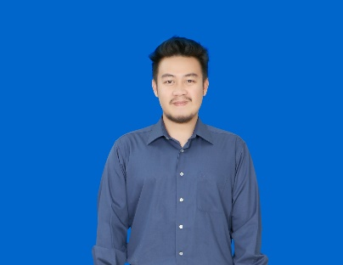

**Data Pribadi**

Nama : Muhamad Alam Fradika

Nama Panggilan : Dika

Tempat, Tanggal Lahir : Rangkasbitung, 08 November 1993

Jenis Kelamin : Laki-laki

Agama : Islam

Status : Belum Menikah

Alamat : Komp. Adi Bumi Graha, Jl. Adi Bumi 1 no 24, Rancasari,

Cipamokolan, Bandung, Jawa Barat

Alamat Orang Tua : Komp. Adi Bumi Graha, Jl. Adi Bumi 1 no 24, Rancasari,

Cipamokolan, Bandung, Jawa Barat

Nomor Telepon : 081224070771

Email : [muhamadalamfradika@rocketmail.com](mailto:muhamadalamfradika@rocketmail.com)

**Latar Belakang Pendidikan Formal**

|  |  |
| --- | --- |
| Tahun | Sekolah/Kampus |
| 2000-2006 | SD Negeri 03 Pandeglang, Banten |
| 2006-2009 | SMP Negeri 1 Pandeglang, Banten |
| 2009-2012 | SMA Negeri 1 Pandeglang, Banten |
| 2012-2016 | Universitas Widyatama, Bandung, Jawa Barat |

**Pendidikan Non Formal**

|  |  |
| --- | --- |
| Tahun | Lembaga |
| 2005-2008 | LBI GEC |
| 2011-2012 | Swara Kirana Didaktika |

**Pengalaman Kerja**

|  |  |
| --- | --- |
| Tahun | Pekerjaan |
| 2012 - 2012 | Grand Sharon Residence |
| 2014 - 2016 | Startways Clothing Distro |
| 2017 - 2018 | Grab Indonesia ( Grab Car ) |
| 2018 - 2020 | Staff Admin Sales PT. Autobest ( Honda Sonic Bandung ) |

**Pengalaman Komite**

|  |  |  |
| --- | --- | --- |
| Tahun | Organisasi | Posisi |
| 2007 | Osis SMP Negeri 1 Pandeglang | Ketua Koordinator Sekbid Peralatan dan Kewirausahaan |
| 2011 | Seni dan Musik SMA | Peralatan |
| 2011 | Bola Basket SMA | Anggota |
| 2012 | Malam Apresiasi Seni Angkatan (MASA) | Divisi Dokumentasi |
| 2013 | UKM Bola Basket | Anggota |

**Seminar & Training**

1. Kuliah Umum – “Business Inspiration to be Creative Enterepreneur 2014” oleh SENAT FBM (Peserta)
2. Seminar – “Be Young Entrepreneur Event 2015” oleh SENAT FBM (Peserta)
3. Kuliah Umum – “Achieve Your Dreams 2014” oleh ERP Center Widyatama (Peserta)
4. Kuliah Umum – “Be Ready for ASEAN Economicss Community 2015” oleh SENAT FBM
5. Training – “Kuliah Kerja Lapangan 2015” oleh PT. Yakult Indonesia Persada (Peserta)

**Mampu Mengoperasikan Perangkat Lunak (*software*) seperti :**

*Microsoft office (Word, Excel, Power Point)*

**Informasi Tambahan**

Kemampuan :

* Sopan
* Kemauan untuk belajar
* Tanggung Jawab
* Memiliki motivasi tinggi
* Dapat bekerja sama dalam tim